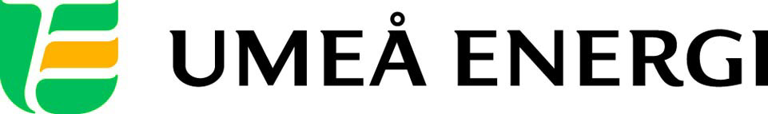
INBJUDAN
Till redaktionen

Välkommen till pressträff.

Profu släpper resultat från ny undersökning i Umeå:
Vilken uppvärmningsform är bäst för klimatet och plånboken?

Välkommen att träffa Mårten Haraldsson från det oberoende konsultföretaget Profu i Göteborg. Han presenterar en färsk undersökning om vilken uppvärmningsform som är bäst för Umeåbon, både när det gäller klimatet och plånboken.
I rapporten avslöjas bland annat att fjärrvärme belastar klimatet betydligt mindre än bergvärme och luft-/vattenvärmepump. Mårten Haraldsson kommer med fakta att sticka hål på en rad myter om de olika uppvärmningsalternativen och säkerligen väcka debatt.

Tid: Klockan 10.00 onsdagen den 4 september.
Plats: Vinterträdgården på Ålidhem, Geografigränd.

Med på pressträffen finns representanter för Umeå Energi.

BAKGRUNDSFAKTA:
Profu (Projektinriktad forskning och utveckling i Göteborg AB) är ett oberoende konsultföretag som arbetar med energi-, avfalls- och miljöfrågor. Företaget bildades 1987 som ett "groddföretag" till Energiteknik på Chalmers Tekniska Högskola i Göteborg och har fortfarande ett nära samarbete med Chalmers. Profus kunder finns framför allt bland energiföretag, kommuner och myndigheter i Sverige. Företaget har också genomfört ett antal internationella projekt för Nordiska Ministerrådet, IEA och EU.

Undersökningen Fjärrvärmens konkurrenskraft i Umeå genomfördes under våren 2013. Profu har studerat kundens val utifrån de fyra alternativen: fjärrvärme, bergvärmepump, luft-/vattenvärmepump samt pelletspanna. De två perspektiven i undersökningen är kundens kostnader och kundens påverkan på utsläppen av växthusgaser.
För mer information, kontakta:
Mårten Haraldsson, konsult Profu 073-424 61 00
Jan Ridfeldt, affärsområdeschef Umeå Energi Värme 070-644 64 60
Sofia Alfredsson, kommunikatör Umeå Energi 070-633 22 13

Umeå Energi är ett modernt energi- och kommunikationsföretag som på ett personligt och omtänksamt sätt vill möta kundens behov av säkra och klimatanpassade produkter och tjänster. Våra cirka 58 000 kunder finns över hela landet. Umeå Energi erbjuder prisvärd, el, fjärrvärme, fjärrkyla, bredband och kabel-tv. Vi har ett av Europas snabbaste bredbandsnät och producerar el med vindkraft och i två kraftvärmeverk. Umeå Energi har 300 medarbetare och omsätter 1,8 miljarder kronor. Verksamheten finns i fem affärsområden: Värme, Elnät, Elhandel, UmeNet och Sol, Vind & Vatten. Umeå Energi är både miljö- och arbetsmiljöcertifierat (ISO 14001, OHSAS 18001).
umeaenergi.se

